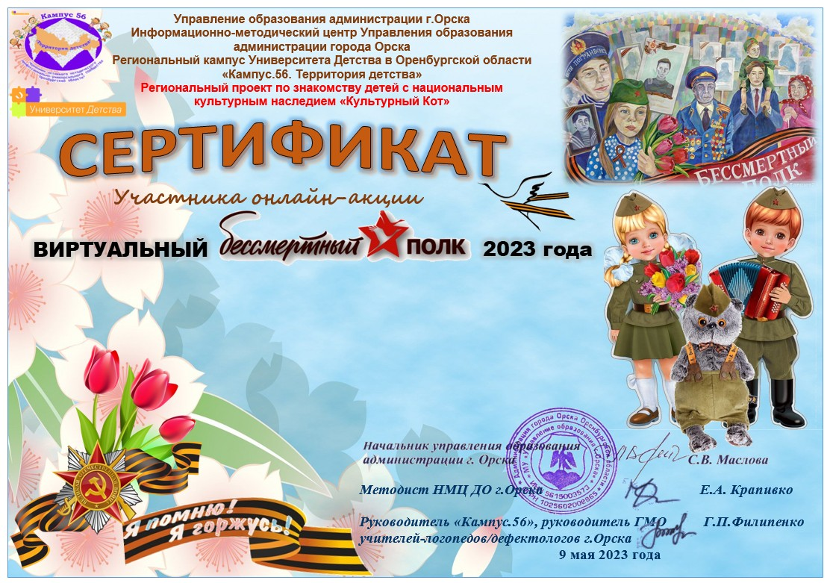
Коваленко Анна Александровна
МДОАУ «Детский сад № 63 г. Орска»
воспитатель

